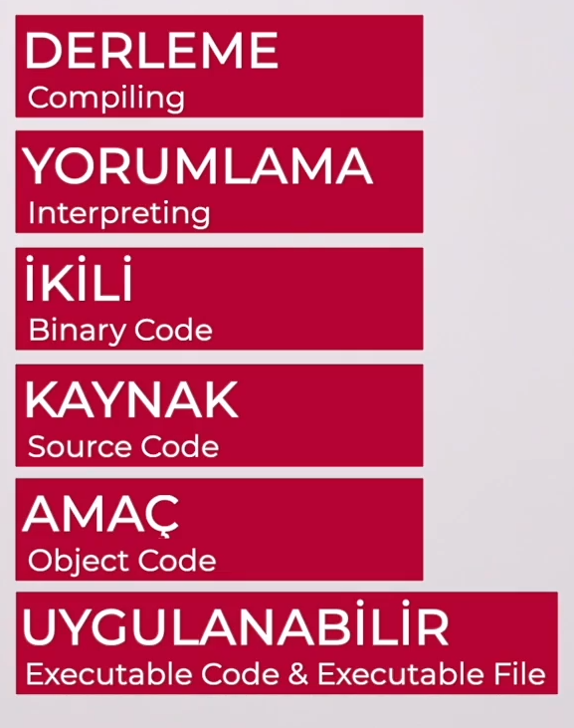

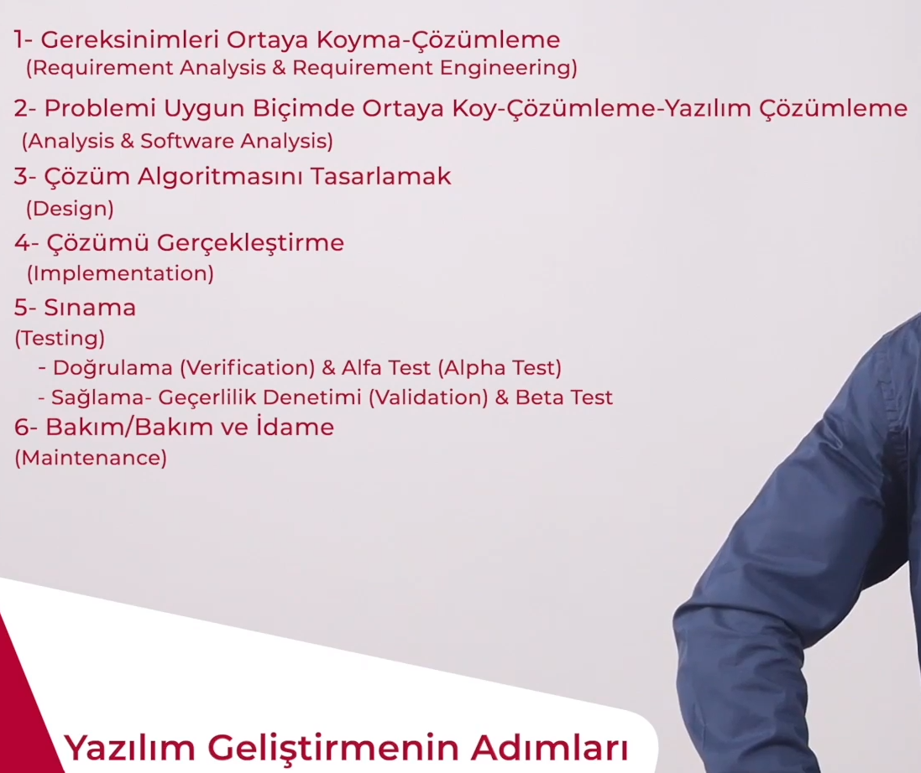

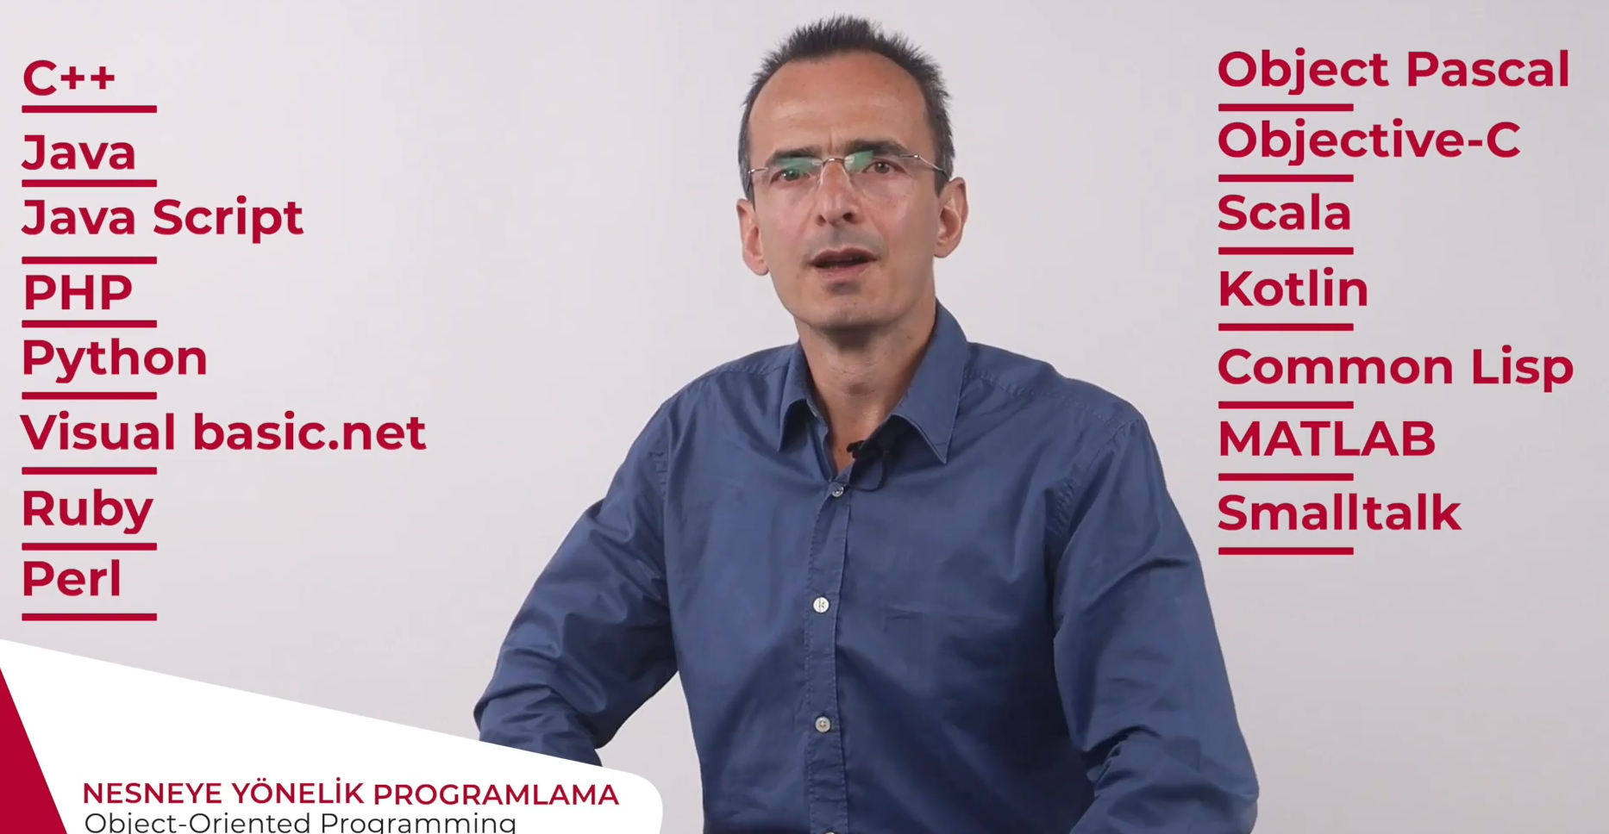

TEMEL KAVRAMLAR

-Yukarıdan aşağıya metot

-Aşağıdan yukarıya metot

-Object-Oriented Programming
Sınıf tabanlı (Class base)

